GOVERNO DO ESTADO DE SÃO PAULO
SECRETARIA DE ESTADO DA EDUCAÇÃO
DEPARTAMENTO DE ADMINISTRAÇÃO
CENTRO DE PATRIMÔNIO

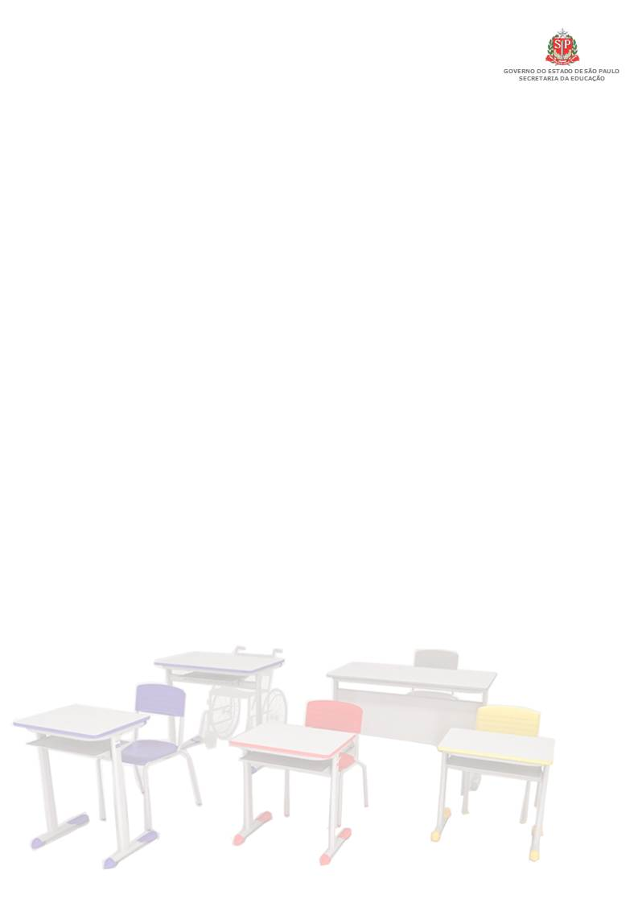

MODELOS
MANUAL PARA INUTILIZAÇÃO / INCINERAÇÃO DE BANDEIRAS

SÃO PAULO
MAIO/2015
GOVERNO DO ESTADO DE SÃO PAULO
SECRETARIA DE ESTADO DA EDUCAÇÃO
DIRETORIA DE ENSINO REGIÃO LESTE - 3
EE............................................................................

Ofício nº ......./20
Assunto: Solicita autorização para incineração de Bandeiras
Através deste, solicito de V.Sª autorização para inutilização das bandeiras, abaixo, tendo em vista que as mesmas encontram-se em péssimo estado de conservação:

- Bandeira Municipal – c.p.nº 00.001 – valor R$ .....,..
- Bandeira Municipal – c.p.nº 00.002 – valor R$ .....,..
- Bandeira Municipal – c.p.nº 00.003 – valor R$ .....,..

Segue em anexo 02 (duas) vias do mapa de arrolamento

Desde já agradeço a atenção de V.Sª

Atenciosamente,
............................
Diretor de Escola
ANEXAR DUAS VIAS DO MAPA DE ARROLAMENTO

Ilmo. (a) Sr. (a)
..........................................................DD. Dirigente Regional de Ensino
Diretoria de Ensino Região...............

Anexo I - Ofício do Diretor de Escola
GOVERNO DO ESTADO DE SÃO PAULO
SECRETARIA DE ESTADO DA EDUCAÇÃO
Diretoria de ensino região leste - 3
EE...........................................................................

Ofício nº ......./20
Assunto: Solicita incineração de Bandeiras
Senhor Comandante,
Através deste, solicito de V.Sª que sejam incineradas as bandeiras, abaixo discriminadas, tendo em vista que as mesmas encontram-se em péssimo estado de conservação:

Bandeira Municipal – c.p.nº 00.001
Bandeira Municipal – c.p.nº 00.002
Bandeira Municipal – c.p.nº 00.003

Informo, ainda, que a presente solicitação é procedida com o objetivo de conclusão de baixa patrimonial/contábil das referidas bandeiras.

Desde já agradeço a atenção de V.Sª
Atenciosamente,
............................
Diretor de Escola
Ilmo. (a) Sr. (a)
..........................................................
CONSTAR O RECEBIMENTO
(Batalhão da Polícia Militar / Corpo de Bombeiros)
Unidade (Corpo de Bombeiros, etc.)

Anexo II - Ofício do Diretor de Escola

